ESCUELA NORMAL DE EDUCACION PREESCOLAR



CICLO ESCOLAR 2020 – 2021

Tutoría Grupal

Dra. Gloria Elizabeth Martínez Rivera

*Área de Formación Académica: Artes*

Integrantes:

Eva Camila Fong González #3

Mariana Marcela Quezada Villagómez #12

Alondra Rodríguez Martínez #14

Saltillo, Coahuila a 24 de marzo de 2021

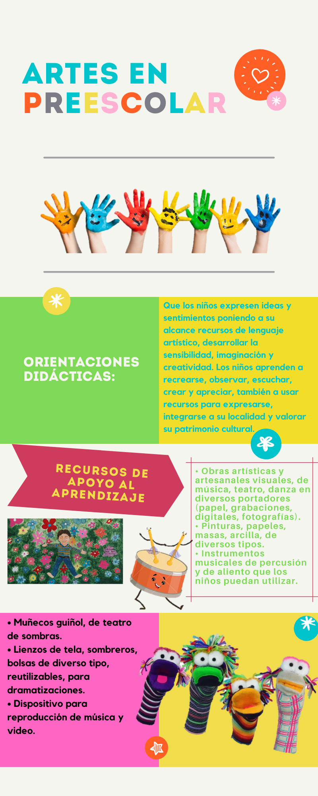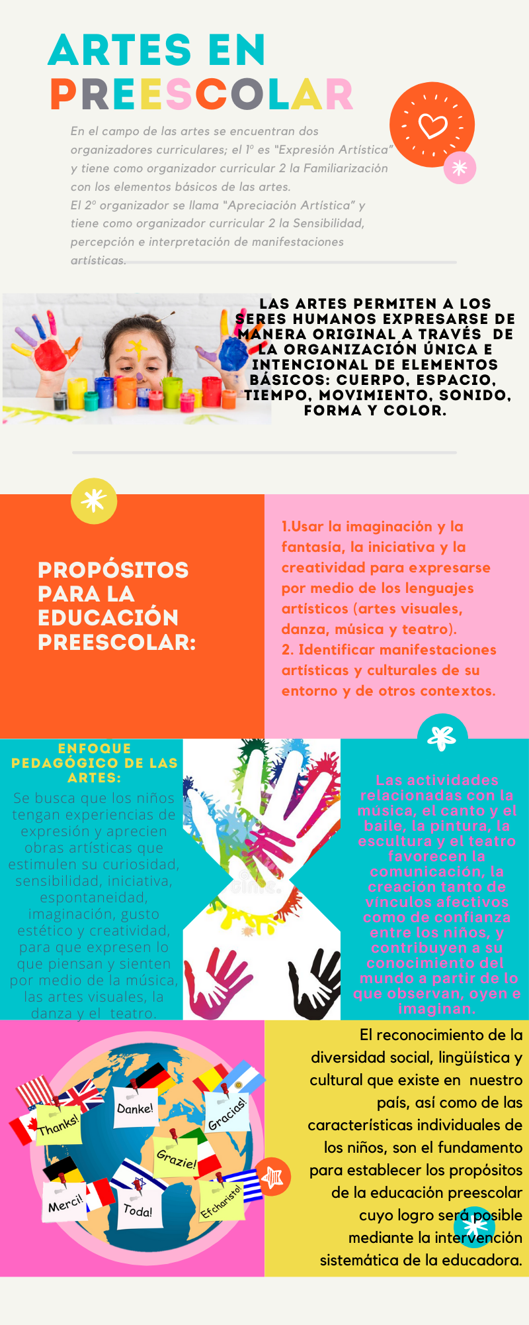

**Conclusión.**

Incentivar en los niños el interés por el arte desde pequeños es de suma importancia ya que no sólo favorece el desarrollo de su creatividad, sino que también favorece sus habilidades lingüísticas, contribuyen a su conocimiento del mundo a partir de lo que observan, escuchan e imaginan.

Llevar a cabo el desarrollo de esta área de formación implica la producción de recursos para lograr las diversas manifestaciones artísticas, pero del mismo modo logra que los niños tengan experiencias de aprendizaje significativo a través de la música, la pintura, la elaboración de materiales didácticos tales como los muñecos guiñol.

Es importante que implementemos a través de las actividades artísticas el conocimiento de creaciones propias de la cultura de su localidad como canciones, danzas, representaciones y obras de artes visuales los ayudará a identificar rasgos de identidad que se manifiestan en el habla, los ritmos, los valores (por ejemplo, en las historias y en la organización de algunas representaciones), los colores que se destacan, los diseños que se ven, las narraciones que se escuchan.

ESCUELA NORMAL DE EDUCACIÓN PREESCOLAR

MATERIA: TUTORÍA GRUPAL

DRA. GLORIA ELIZABETH MARTÍNEZ RIVERA

**TEMA:** Revisión del Planes y programas de Preescolar.

**Propósito**: Los estudiantes desarrollan la práctica de elaboración del Portafolio de Competencia Docente, como un instrumento de evaluación del desempeño docente y competencias profesionales alcanzadas, en correspondencia con su perfil de egreso.

**Actividad**: Elaborar una infografía en colaborativo

**Características a considerar**: Campo o área de formación académica, propósito, personal y social, aprendizajes esperados, existe o no atención a la diversidad, planificación y evaluación.

**Rúbrica**:

* Portada con el nombre de los integrantes del equipo
* Campo a desarrollar
* Completos los indicadores anteriores
* Realizar una pequeña conclusión de lo que aprendieron durante la revisión del programa que desconocían.

**Fecha de entrega**: 24 de Marzo del 2021.